Okrašlovací spolek obce Jíloviště připravuje

v kapličce – zvoničce sv. Floriána

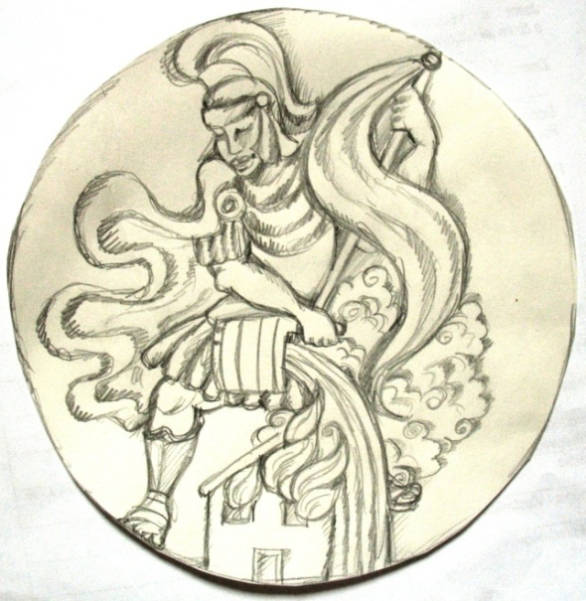**malou vzpomínkovou výstavku**

u příležitosti

- 5. výročí od jejího otevření

- svátku sv. Floriána

-  první zmínce o Jílovišti

? 1319 nebo 1347 ?

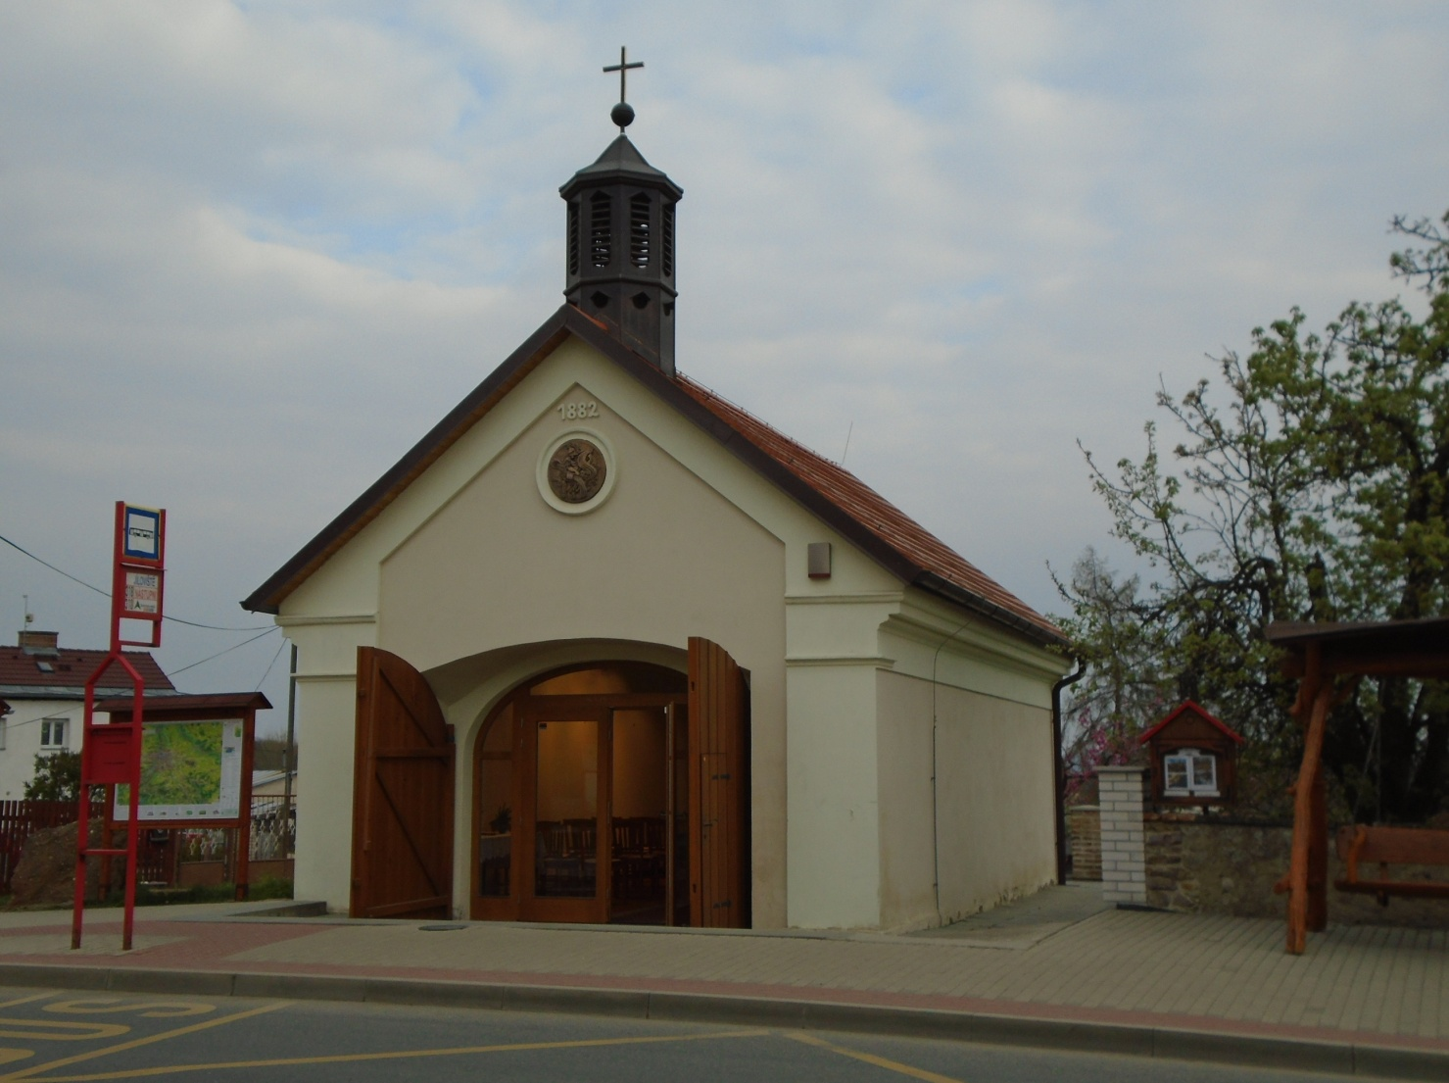

**Všichni jste srdečně zváni !**